**社區巡邏員**

**一、設計理念**

在低年級孩子的生活中，家庭與學校是他們最熟悉的環境，然而與他們食、衣、住、行、育、樂最息息相關的卻是整個社區的環境。在他們習以為常的穿梭在大街小巷中時，或許不會感受到整個社區帶給他們的影響。因此，我們希望藉由此次的活動—認識家鄉的地名由來、景點、節慶，希望透過探訪、觀察與記錄的方式讓孩子更加認識、瞭解他們的故鄉，將獲得的資訊應用在日常生活之中，進而珍惜愛護這塊土地上的人、事、物。

**二、教學設計**

|  |  |  |  |  |  |  |
| --- | --- | --- | --- | --- | --- | --- |
| **實施年級** | | 二年級 | | | **設計者** | 二年級教學團隊 |
| **跨領域/科目** | | 生活課程、健康與體育 | | | **總節數** | 20節 |
| **核心素養：**  **A1身心素質與自我精進**  **生活-E-A1**透過自己與外界的連結，產生自我感知並能對自己有正向的看法，進而愛惜自己，同時透過對生活事物的探索與探究，體會與感受學習的樂趣，並能主動發現問題及解決問題，持續學習。  **A2系統思考與解決問題**  **生活-E-A2**學習各種探究人、事、物的方法並理解探究後所獲得的道理，增進系統思考與解決問題的能力。  **A3規劃執行與創新應變**  **生活-E-A3**藉由各種媒介，探索人、事、物的特性與關係，同時學習各種探究人、事、物的方法、理解道理，並能進行創作、分享及實踐。  **B3藝術涵養與美感素養**  **生活-E-B3**感受與體會生活中人、事、物的真、善與美，欣賞生活中美的多元形式與表現，在創作中覺察美的元素，逐漸發展美的敏覺。  **C1道德實踐與公民意識**  **健體-E-C1**具備生活中有關運動與健康的道德知識與是非判斷能力，理解並遵守相關的道德規範，培養公民意識，關懷社會。  **生活-E-C1**覺察自己、他人和環境的關係，體會生活禮儀與團體規範的意義，學習尊重他人、愛護生活環境及關懷生命，並於生活中實踐，同時能省思自己在團體中所應扮演的角色，在能力所及或與他人合作的情況下，為改善事情而努力或採取改進行動。 | | | | | | |
| **學習**  **重點** | **學習**  **表現** | | 【生活】  2-I-1以感官和知覺探索生活中的人、事、物，覺察事物及環境的特性。  7-I-5透過一起工作的過程，感受合作的重要性。  1-I-4珍視自己並學習照顧自己的方法，且能適切、安全的行動。  7-I-2傾聽他人的想法，並嘗試用各種方法理解他人所表達的意見。  4-I-2使用不同的表徵符號進行表現與分享，感受創作的樂趣。  【健康與體育】  3c-I-2表現安全的身體活動行為。 | | | |
| **學習**  **內容** | | 【生活】  B-I-3環境的探索與愛護。  D-I-4共同工作並相互協助。  C-I-2媒材特性與符號表徵的使用。  D-I-3聆聽與回應的表現。  B-I-2社會環境之美的體認。  【健康與體育】  Ba-I-1遊戲場所與上下學情境的安全須知。 | | | |
| **概念架構** | | | | | **導引問題** | |
|  | | | | | 1.我們每天都要上學，你在上學的途中，看到了什麼？  2.上學途中，你看到了哪些景物呢？  3.上學途中，你走過了哪些道路呢？  4.我們學校附近的社區有哪些道路和景物？  5.馬路上有許多車子來來往往，要怎麼行走最安全呢？  6.在馬路上會看到許多交通號誌，這些號誌是什麼意思呢？  7.要如何告訴別人我們學校在哪裡？  8.我們學校的小朋友來自岡山的哪些里？  9.小朋友知道岡山有哪些重要節慶嗎？ | |
| **學習目標** | | | | | | |
| 1. 觀察上學途中所看到的景物，覺察學校附近環境的特性。  2. 透過分組合作完成社區地圖繪製，感受合作的重要性。  3. 上、下學時表現出安全的行為。  4. 覺知環境及其變化所造成的危險，運用交通號誌保護自己行的安全。  5. 耐心聽完對方表達意見，遇到不清楚的訊息，能以適當的方式詢問。  6. 畫出社區活動之美，感受創作的樂趣。 | | | | | | |
| **融入之議題**  （學生確實有所探討的議題才列入） | | | **實質內涵** |  | | |
| **所融入之單元** |  | | |
| **學習資源** | | | * 漢聲：《上學途中》繪本 * 岡山鎮：<http://163.28.10.78/content/local/kaushoun/chaukong/88h/h064.html> | | | |

|  |  |  |
| --- | --- | --- |
| **學習單元活動設計** | | |
| **學習活動流程** | **時間** | **備註** |
| **第一單元 上學途中**  **活動一：繪本閱讀**  壹、引起動機  導引問題：我們每天都要上學，你在上學的途中，看到了什麼？  貳、發展活動  一、閱讀與討論：  (一)教師拿出《上學途中》繪本，告訴學生這本書的小女孩在上學途中看到的東西不一樣喔！  (二)教師以ppt逐頁請學生觀察，並與學生討論小女孩看到的景物。  二、分享：  請小朋友說說看：  (一)書中最有趣的地方。  (二)你在上學途中看到的特殊景物與想像。  參、綜合活動  一、教師統整說明：在上學途中我們可以觀察到很多特殊的景物，請學生在上學時，觀察在路上可以看到哪些景物。  二、撰寫學習單。  **活動二：上學途中的景物**  壹、引起動機  導引問題：上學途中，你看到了哪些景物呢？  貳、發展活動  一、討論：  教師展示學校附近景物的圖片，提問：  (一)景物的特色  1.你看過這些地方嗎？  2.你知道這些地方是做什麼的嗎？  3.你上學會經過這些地方嗎？  4.你會常常到哪些地方？為什麼？  (二)景物的喜好  1.你最喜歡去哪個地方？為什麼？  2.你不喜歡到哪一個地方？為什麼？  (三)景物的愛護  1.這些地方哪些對你很重要？  2.到這些要如何愛護這些環境？  二、票選  1.學生最常去的地方。  2.學生印象深刻的地方。  3.最多學生認識的地方。  4.最美的地方。  三、繪製  (一)教師展示各項票選前三名的景物，並說明其特色。  (二)教師發給學生每人約10cm*10cm大小的圖畫紙2張。  (三)學生每人選擇2種景物，並將其畫下來。  參、綜合活動  一、教師統整說明：學校附近的環境與我們的生活息息相關，我們要愛護這些環境。  二、請學生回家查詢自己的住家地址。  **活動三：社區的道路**  壹、引起動機  導引問題：上學途中，你走過了哪些道路呢？  貳、發展活動  一、討論：  教師開啟Google展示前峰國小附近道路，提問：  1.學校大門面對的是哪一條道路？  2.有哪些道路與學校大某口的馬路交叉？  3.學校後門面對的是哪一條道路？  4.有哪些道路與學校大門的道路交叉？  5.有哪些道路與學校後門的道路交  6.學校附近還有哪一些比較大的道路？  二、分組競賽：上學路線大考驗  (一)競賽規則說明：  1.學生4個人一組，以最短的時間找出每個人的路線勝出。  2.教師發給每組學生一張學校附近的Google地圖。  3.學生合作逐一找出該組學生的上學路線。  (二)分組競賽  (三)分享賽後感想。  參、綜合活動  教師綜合說明：與同學團隊合作共同完成任務時，可以表達自己的意見，但也需要聆聽同學不同的意見，大家一起討論最適合的方法，共同完成任務。  **活動四：社區地圖**  壹、引起動機  提問：我們學校附近的社區有哪些道路和景物？  貳、發展活動  一、討論  (一)教師在黑板上貼出學校的圖案，提問並在圖案旁邊貼出馬路和景點：  1.學校附近有哪些大馬路？  2.學校附近有哪些景點？  (二)教師請學生將自己畫的2個景點圖畫，貼在黑板地圖的適當位置，形成社區地圖。  二、分組繪製社區地圖  (一)教師發給各組一張壁報紙與印有學校與附近道路的圖案，請學生將學校與道路圖案貼在壁報紙的適當位置。  (二)教師請學生討論要繪製的五個景點。  (三)教師說明繪製社區地圖的注意事項，例如：圖案不可以太小、圖案的位置必須正確。。  (四)學生共同動手繪製社區地圖。  (五)分享  1.張貼各組作品，並說明作品內容與感想。  2.作品欣賞。  參、綜合活動  教師綜合說明：完成任務時需要大家的共同合作，任務才能順利完成。 | 8節 | 能畫出《上學途中》繪本，小女孩所看到的景物  能畫出上學途中所看到的景物  能畫出上學所經過的道路  能繪製社區地圖 |
| **第二單元 交通安全我最行**  **活動一：認識交通號誌**  壹、引起動機  導引問題：馬路上有許多車子來來往往，要怎麼行走最安全呢？  貳、發展活動  一、體驗：紙彈闖通關  1.小朋友每人一張報紙，透明膠一捲。  2.教師請小朋友每人將報紙製成一球型，用透明膠帶固定。  3.全班分成三組，第一組扮演走路的人，第二組是觀察員，但也分列兩旁成道路，第三組分列兩旁成道路，以紙球相互高空傳球。  4.扮行進走路的人，先穿過第二組的道路再穿過第三組的道路，但必須時時提防擦身飛過之紙球打中自己。  5.三組任務輪替感受。  二、討論與分享  教師提出反思問題：  1校園中哪些道路是安全的？  2走路時，如何做才不會妨礙他人或傷害到自己？  3在上、下樓梯和過馬路時應隨時注意什麼，才能維護安全？  4曾經在上、下學途中看過什麼樣的交通標誌？  參、綜合活動  一、教師綜合說明：在上、下學或社區行走時，必須遵守的交通規則與交通安全事項。  二、寫學習單：交通安全檢核表  **活動二：交通號誌你我他**  壹、引起動機  導引問題：在馬路上會看到許多交通號誌，這些號誌是什麼意思呢？  貳、發展活動  一、討論  老師拿出常見的交通號誌，提問並討論：  1.你看過這些號誌嗎？  2.在哪裡可以看到這些號誌？  3.這些號誌的意思是什麼呢？  4.看到這些號誌我們應該怎麼做？  二、繪製交通號誌  1教師發每人一張8K圖畫紙，小朋友將自己看過印象最深的交通標誌畫下來，再全班做分類。  2教師以故事方式解說交通標誌的不同，並展示一些常見的各種交通標誌。  3小朋友依不同的標誌，每人再製作一張交通標誌，並在旁邊書寫其意義。  4教師依不同的交通標誌，玩大風吹，加深印象。  參、綜合活動  一、教師統整說明交通號誌所代表的意義，以及學生看到交通號誌應該遵守的規則。  二、寫學習單：交通號誌連連看。 | 4 | 能覺知在學校及自己上、下學安全的行為  能辨識交通標誌保護自己行的安全 |
| **第三單元 社區巡禮**  **活動一：學校的位置**  壹、引起動機  導引問題：：要如何告訴別人我們學校在哪裡？  貳、發展活動  一、發表  教師提問，讓學生表達自己的意見：  1.前峰國小在哪裡？  2.岡山在哪裡？  3.高雄在哪裡？  二、分組討論  (一)教師展示台灣地圖，  (二)分組討論：如果有一位朋友從台北要到我們學校，你要如何告訴她我們學校要怎麼走？  1.將學生分組，並說明  (1)每位學生都要向同組的同學表達自己的意見。  (2)小朋友在表達意見時，必須讓同組的小朋友聽見，其他人必須注意聆聽不可說話，如果要問問題，要等發表完後再舉手提問。  (3)小朋友表達時，使用完整的語句，如：要到我們學校，必須……。  2.每一組學生選擇一種最好的意見  (三)分享：每組學生分享該組的討論結果。  (四)票選最佳的導引者：學生表決選出最好的說明。  三、討論  (一)教師在黑板展示高雄市、育英路、岡山區、仁壽里的字卡。  (二)教師提問：要告訴住台北的朋友我們學校的位置，大家都有提到高雄、育英路、岡山，他們的先後順序如何呢？(引導學生由大範圍到小範圍的說明學校的位置)  (三)教師說明討論結果：  1.要告訴別人我們學校的位置，我們必須由大範圍到小範圍的說明，所以要先說高雄，再說岡山，接著說里名、路名和住家號碼。  2.教師展示學校的地址，告訴學生前峰國小的地址是由大範圍到小範圍地名組成的，所以是高雄市岡山區仁壽里育英路35號。  參、綜合活動  一、教師統整說明：學校的地址可以讓朋友清楚知道學校的位置，地址的組成是有順序的，必須先從大範圍到小範圍的說明。同學發表時，必須耐心聽完，如遇到不清楚的訊息，能以適當的方式詢問。  二、請小朋友回家調查自己家裡的地址，下一節課討論。  三、撰寫學習單。  **活動二：我們的社區**  壹、引起動機  一、請小朋友說說看，自己住在岡山的哪一個里。  二、導引問題：我們學校的小朋友來自岡山的哪些里？  貳、發展活動  一、討論  (一)教師發給學生每人一張圓點貼紙，並在黑板展示一張岡山區域地圖，請學生將圓點貼紙貼在自己所居住里的地圖上。  (二)提問：  1.班上的小朋友來自哪些里？  2.班上的小朋友來自哪一個里的人最多？  二、聆聽  (一)教師提問：你知道這些地名的由來嗎？  (二)教師說明岡山與前峰地名的由來：  1.岡山  岡山，人稱「竿蓁林」或「阿公店」。由於岡山昔日原為荒涼、渺無人煙的原野，茅草竿(蓁仔)叢生莽莽，故名曰官眞林(竿蓁林)。而「阿公店」名稱的由來，相傳清康熙年間一老翁在溪邊築茅屋，並設攤販賣茶水、雜物，並供南北商旅住宿之便。後來定居者漸多形村落，遂以老翁稱為「阿公」而茅屋為店，更名為「阿公店」。  之後日本佔領台灣。處於日時代的岡山在1920年被劃為高雄州岡山郡岡山庄，自此阿公店正式更名為岡山，而岡山名稱的由來是因為附近有大、小崗山之地標。日據時期岡山街之交通、軍事地位日趨重要，市況迅速發展，人口急速增加，奠下今日岡山區的規模。  2.前峰  前峰與後協等地名，是鄭成功打敗荷蘭人到台灣後，實施「軍屯」制度，岡山的「前鋒仔」「前鋒庄」「後協庄」等地名，就是當時的軍屯區。  前峰（本應寫做前鋒）是明鄭時期屯墾前鋒鎮右營的名號，墾地大約包括壽峰、前峰和協和里一帶。台灣被清朝統治後，本地居民姓認為軍隊所用的「鋒」字對八字較輕的人民會有所妨礙，因此全面都改成「峰」字。一說是日治時期市街改正時，日人文字中沒有金字旁的「鋒」字，而以「峰」取代「鋒」字而來。  (三)提問：  1.岡山最早稱為什麼？  2.舊名為什麼稱為阿公店？  3.岡山名稱的由來是因為附近有什麼地標？  4.前峰名字的由來？  5.「峰」和「鋒」有什麼不一樣？  參、綜合活動  一、教師綜合說明：學校附近的社區有它的歷史發展，雖然離我們現在已經是很遠了，但仍是我們生活的一部分。  二、撰寫學習單。  **活動三：社區的節慶**  壹、引起動機  導引問題：小朋友知道岡山有哪些重要節慶嗎？  貳、發展活動  一、聆聽  (一)教師展示籃籗會圖片，說明籃籗會的由來：  **岡山籃籗會**是農曆3/23媽祖生日、農曆8/14中秋節前夕、農曆9/15義民爺生日，「籮仔筐會」、「籮筐會」、「籃筐會」都有人稱之，而每年固定舉辦3次岡山籃籗會是流傳200多年的傳統交易市集，吸引懷舊民眾成群結伴而來親身體會，是全國唯一從傳統過渡到現代的市集。  傳統趕集活動的延伸。河洛人稱類似趕集的活動為：市仔，牛墟或籮仔筐會，牛墟或籮仔筐會是因為趕集所販賣的物品多為牛隻或竹製竹籮、竹筐為主，台灣籃籗會現只剩岡山地區才有。  籃籗會-竹椅、竹梯等物品趕集，在岡山叫「籃籗會」，乃緣於它當時交易是以竹類竹藝品為主，例如：竹椅、竹梯、竹籠、竹籃、竹筐、扁擔、竹畚箕等農家用具；然而隨著時代的變遷，名銜雖沒變，但買賣的內容卻有了許多的變化。今日籃籗會已是百貨雜陳、五花八門，類似隨處可見的「夜市仔」。  (二)教師展示岡山羊肉文化節圖片，說明羊肉節的由來：  岡山羊肉文化節自2004年開辦以來，曾創下千人涮羊肉、百米羊肉捲餅等等熱潮話題，羊肉文化節都是搭配農曆九月十五日的「籃籗(ㄎㄚ)會」的大市集一起舉辦。藉由每年舉行羊肉節選出岡山特色羊肉店家，成為岡山羊肉節與悠久美食歷史的傳承象徵。  二、分享  教師請學生說說看：  1.曾經參加過岡山的哪一種節慶活動？  2.參加的感覺如何？  3.印象最深刻的一次活動  三、繪圖  教師發一張8k的圖畫紙，請學生畫出印象最深刻的社區活動。  參、綜合活動  一、作品分享：教師將學生作品張貼出來，學生互相分享。  二、教師統整說明：岡山是我們生長的地方，現在所有的一切都是大家努力的成果，我們應該感謝祖先們的耕耘，以及現在默默為岡山付出努力的人，我們也應該努力的維護這個環境，讓現在及未來的人過更好的生活。 | 8 | 能傾聽同學的意見，遇到不清楚的訊息，能以適當的方式詢問。  能傾聽同學的意見，遇到不清楚的訊息，能以適當的方式詢問。  畫出社區活動之美，感受創作的樂趣。 |

上學途中

* 小朋友，讀完了《上學途中》繪本之後，畫出一樣在《上學途中》繪本中，小女孩看到的景物。

班級：____年____班 座號：____號 姓名：_______________

社區的道路

* 小朋友，請用彩色鉛筆畫出上學途中所經過的道路。

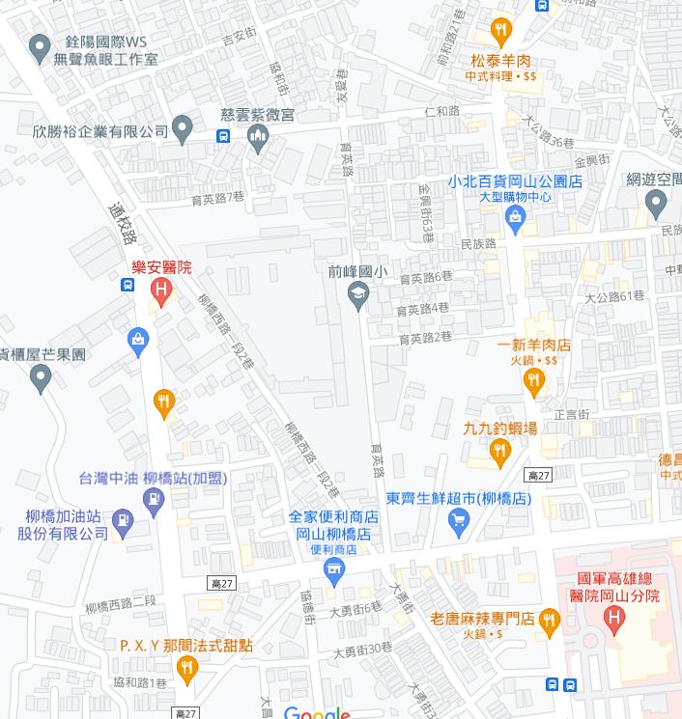

班級：____年____班 座號：____號 姓名：_______________

社區地圖

* 請畫出前峰國小附近的道路與景物。

|  |
| --- |
| 學校校園PNG圖案素材免費下載- 尺寸3000 × 2000px - 圖形ID400207515 - Lovepik |

班級：____年____班 座號：____號 姓名：_______________

交通安全檢核表

* 小朋友，你會在上、下學途中安全的行走嗎？想想看，你是否是交通安全小達人。

|  |  |
| --- | --- |
| 項目 | 你做到了嗎？ |
| 1.上學時會聽從老師或學校志工的指揮過馬路。 | 🞏完全做到  🞏有時候做到  🞏完全沒有做到 |
| 2.走路不邊走邊玩。 | 🞏完全做到  🞏有時候做到  🞏完全沒有做到 |
| 3.走路會走人行道。 | 🞏完全做到  🞏有時候做到  🞏完全沒有做到 |
| 4.上、下樓梯不奔跑。 | 🞏完全做到  🞏有時候做到  🞏完全沒有做到 |
| 5.不在走廊奔跑。 | 🞏完全做到  🞏有時候做到  🞏完全沒有做到 |
| 6.過馬路時，遇見紅燈亮時會停止行走，等綠燈亮了再通行。 | 🞏完全做到  🞏有時候做到  🞏完全沒有做到 |
| 7.不在馬路旁邊玩遊戲。 | 🞏完全做到  🞏有時候做到  🞏完全沒有做到 |

班級：____年____班 座號：____號 姓名：_______________

社區巡禮

一、寫出前峰國小的地址。

__________市__________區_________里__________路_______號

二、寫出自己住家的地址。

__________市__________區_________里_____________________號

三、你住在哪一個里？請用色筆塗上顏色。

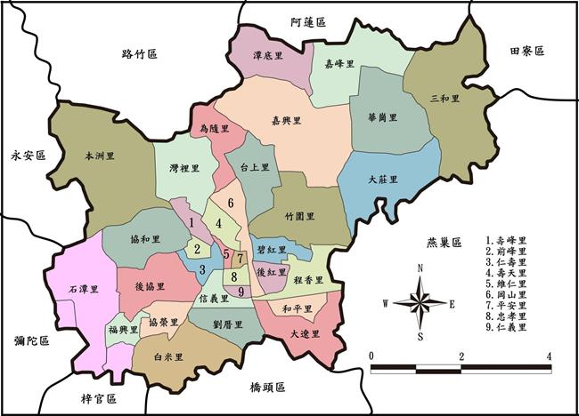

班級：____年____班 座號：____號 姓名：_______________

**附錄(一)教學重點、學習紀錄與評量方式對照表**

|  |  |  |  |  |
| --- | --- | --- | --- | --- |
| **單元名稱** | **學習目標** | **表現任務** | **評量方式** | **學習紀錄/評量工具** |
| 第一單元  上學途中 | 1. 觀察上學途中所看到的景物，覺察學校附近環境的特性。  2. 透過分組合作完成社區地圖繪製，感受合作的重要性。 | 繪製社區地圖 | 實作評量 | 學習單 |
| 第二單元  交通安全我最行 | 3. 上、下學時表現出安全的行為。  4. 覺知環境及其變化所造成的危險，運用交通號誌保護自己行的安全。 | 交通安全檢核 | 實作評量 | 檢核表 |
| 第三單元  社區巡禮 | 5. 耐心聽完對方表達意見，遇到不清楚的訊息，能以適當的方式詢問。  6. 畫出社區活動之美，感受創作的樂趣。 | 畫出社區活動之美 | 實作評量 | 圖畫 |